**【分层训练】一年级语文下册 第七单元测试卷（基础卷）**

1. **看拼音，写词语。（12分）**

xiāng ràng wén zì shǒu cì zhǎo dào

学科网(www.zxxk.com)--教育资源门户，提供试卷、教案、课件、论文、素材及各类教学资源下载，还有大量而丰富的教学相关资讯！学科网(www.zxxk.com)--教育资源门户，提供试卷、教案、课件、论文、素材及各类教学资源下载，还有大量而丰富的教学相关资讯！ 学科网(www.zxxk.com)--教育资源门户，提供试卷、教案、课件、论文、素材及各类教学资源下载，还有大量而丰富的教学相关资讯！学科网(www.zxxk.com)--教育资源门户，提供试卷、教案、课件、论文、素材及各类教学资源下载，还有大量而丰富的教学相关资讯！ 学科网(www.zxxk.com)--教育资源门户，提供试卷、教案、课件、论文、素材及各类教学资源下载，还有大量而丰富的教学相关资讯！学科网(www.zxxk.com)--教育资源门户，提供试卷、教案、课件、论文、素材及各类教学资源下载，还有大量而丰富的教学相关资讯！ 学科网(www.zxxk.com)--教育资源门户，提供试卷、教案、课件、论文、素材及各类教学资源下载，还有大量而丰富的教学相关资讯！学科网(www.zxxk.com)--教育资源门户，提供试卷、教案、课件、论文、素材及各类教学资源下载，还有大量而丰富的教学相关资讯！

shí zhōng bàn fǎ shū bāo píng shí

学科网(www.zxxk.com)--教育资源门户，提供试卷、教案、课件、论文、素材及各类教学资源下载，还有大量而丰富的教学相关资讯！学科网(www.zxxk.com)--教育资源门户，提供试卷、教案、课件、论文、素材及各类教学资源下载，还有大量而丰富的教学相关资讯！ 学科网(www.zxxk.com)--教育资源门户，提供试卷、教案、课件、论文、素材及各类教学资源下载，还有大量而丰富的教学相关资讯！学科网(www.zxxk.com)--教育资源门户，提供试卷、教案、课件、论文、素材及各类教学资源下载，还有大量而丰富的教学相关资讯！ 学科网(www.zxxk.com)--教育资源门户，提供试卷、教案、课件、论文、素材及各类教学资源下载，还有大量而丰富的教学相关资讯！学科网(www.zxxk.com)--教育资源门户，提供试卷、教案、课件、论文、素材及各类教学资源下载，还有大量而丰富的教学相关资讯！ 学科网(www.zxxk.com)--教育资源门户，提供试卷、教案、课件、论文、素材及各类教学资源下载，还有大量而丰富的教学相关资讯！学科网(www.zxxk.com)--教育资源门户，提供试卷、教案、课件、论文、素材及各类教学资源下载，还有大量而丰富的教学相关资讯！

gòng tóng yì yuán yuǎn fāng xǐshǒu

学科网(www.zxxk.com)--教育资源门户，提供试卷、教案、课件、论文、素材及各类教学资源下载，还有大量而丰富的教学相关资讯！学科网(www.zxxk.com)--教育资源门户，提供试卷、教案、课件、论文、素材及各类教学资源下载，还有大量而丰富的教学相关资讯！ 学科网(www.zxxk.com)--教育资源门户，提供试卷、教案、课件、论文、素材及各类教学资源下载，还有大量而丰富的教学相关资讯！学科网(www.zxxk.com)--教育资源门户，提供试卷、教案、课件、论文、素材及各类教学资源下载，还有大量而丰富的教学相关资讯！ 学科网(www.zxxk.com)--教育资源门户，提供试卷、教案、课件、论文、素材及各类教学资源下载，还有大量而丰富的教学相关资讯！学科网(www.zxxk.com)--教育资源门户，提供试卷、教案、课件、论文、素材及各类教学资源下载，还有大量而丰富的教学相关资讯！ 学科网(www.zxxk.com)--教育资源门户，提供试卷、教案、课件、论文、素材及各类教学资源下载，还有大量而丰富的教学相关资讯！学科网(www.zxxk.com)--教育资源门户，提供试卷、教案、课件、论文、素材及各类教学资源下载，还有大量而丰富的教学相关资讯！

二、用“√”给下面加点字选择正确的读音。（6分）

**注**意(zhù zù) **鬼**脸(guǐ giǔ) 一**遍**(biàn pián)

**准**备(zhǔn zǔn) **结**实(jiē jié) **追**赶(zhuī zhiū)

三、形近字,巧辨析。（8分）

己(　　　) 已(　　　)瓜(　　　) 爪(　　　)

刀(　　　) 力(　　　)人(　　　) 入(　　　)

四、我会查字典。（11分）

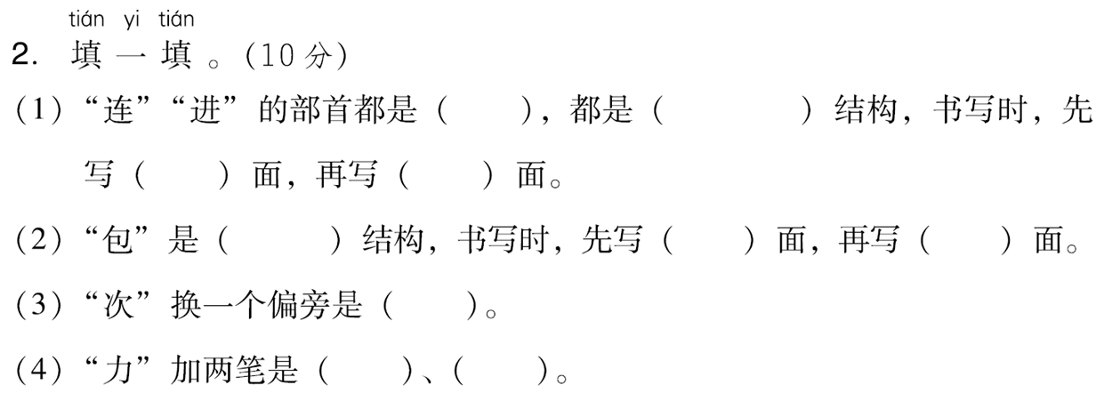

五、我会加一加，减一减。(6 分)

1．舌＋甘＝(　　)　　女＋也＝(　　)　　弓＋长＝(　　)

2．哪－口＝(　　)　　吵－少＝(　　)　　胖－半＝(　　)

六、我会连。（8分）

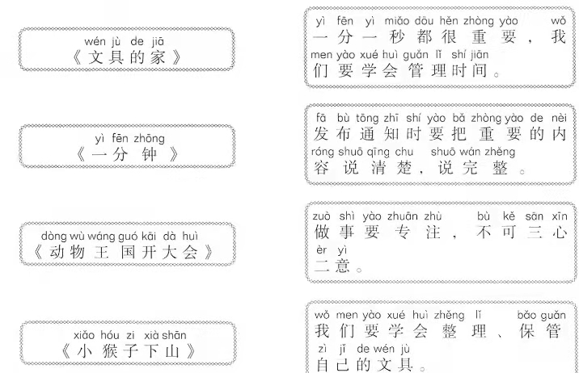

七、照样子，写句子。(9分)

例：他看见桃子又大又红。(满树的)

他看见满树的桃子又大又红。

1.天空中飘着朵朵白云。(蓝蓝的)

例：贝贝**一**回到家，**就**向妈妈要新的铅笔、新的橡皮。

2. 一 ，就 。

例：元元**要是**早一分钟起床，上学**就**不会迟到了。

3. 要是 ， 就 。八、课内阅读。(15 分)

他等了一会儿,才走过十字路口。他向停在车站的公共汽车跑去,眼看就要到了,车子开了。他又叹了口气,说:“要是早一分钟就好了。”

他等啊等,一直不见公共汽车的影子,元元决定走到学校去。

到了学校,已经上课了。元元红着脸,低着头,坐到了自己的座位上。李老师看了看手表,说:“元元,今天你迟到了二十分钟。”

元元非常后悔。

1.元元非常后悔是因为(　　)。 (5 分)

①他迟到了　②他要是不贪睡一分钟就不会迟到

③他不应该走到学校来

2.从元元的身上，我受到的教育是(　　)。(5 分)

①做事不能拖拉　②早上贪睡不好

③上学不能迟到

3.每天早上你是怎样做的呢?(5 分)

九、阅读理解（10分）

送 温 暖

小猴子生病住院了，小动物们都来医院看望它。小蜜蜂带来了蜂蜜，小牛送来了牛奶，小白兔送来了青菜。百灵鸟唱起了歌：“祝你快快好起来！”小黄鹂也亮开了嗓子：“愿你早日回到我们中间来。”小猴子看着满屋子的小伙伴，激动得流下了眼泪。

1．填空。（6分）

（ ）生病住院了，（ ）、（ ）、（ ）、（ ）、（ ）来看他。

1. 小猴子为什么流下了眼泪？（2分）

3．读了短文，你懂得了什么？（2分）

十、看图写话。（15分）

小朋友,请仔细看图,看看图上都有谁,他们在哪里？做什么?请你展开想象写一写。

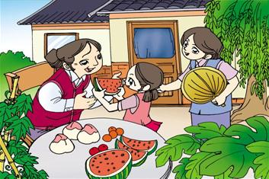

**【 参考答案】**

1. **相让 文字 首次 找到时钟办法书包平时共同一元远方 洗手**

**二、zhù guǐ biàn zhǔn jiē zhuī**



**四、(1)辶　半包围　里　外**

**(2)半包围　外　里　(3)吹**

**(4)为　办**

**五、1.甜　她　张 2．那　口　月**

**六、**

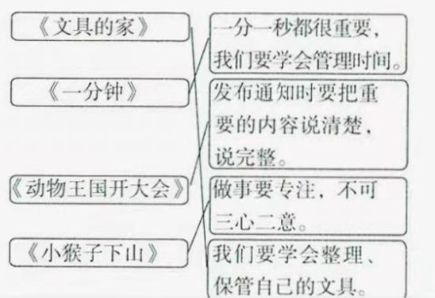

**七、1.蓝蓝的天空中飘着朵朵白云。**

**2.小明见到陌生人很紧张**

**3.我再努力一点 上次考试不会不及格了**

**八、1.②　2.①　3. 示例:每天早上闹铃一响,我马上起床,决**

**不再贪睡。**

**九、、1.小猴子 小蜜蜂 小牛小白兔 百灵鸟 小黄鹂**

**2.因为小伙伴都来探望它，他很感动。**

**3.我懂得了小伙伴之间要互相关心，互相爱护。**

**十、示例:周末,妈妈带着冬冬去外婆家,外婆准备了好多好吃的。白里透红的桃子,鲜美多汁的西瓜……外婆让冬冬吃,冬冬拿起一块儿西瓜递给外婆,说:“外婆,你先吃。”**